Міністерство освіти і науки України

Національний технічний університет України «Київський політехнічний

інститут імені Ігоря Сікорського"

Факультет інформатики та обчислювальної техніки

Кафедра автоматизованих систем обробки інформації

і управління

**Звіт**

з лабораторної роботи № 1 з дисципліни

"Компоненти програмної інженерії"

"Використання мови UML для візуального моделювання об'єктно-орієнтованих систем"

Виконав студент ІП-01 Стельмашенко Максим

**ЛАБОРАТОРНА РОБОТА 1**

"Використання мови UML для візуального моделювання об'єктно-орієнтованих систем"

Мета лабораторної роботи – дослідження структури, синтаксису мови UML та

правил створення діаграм.

Class Diagram

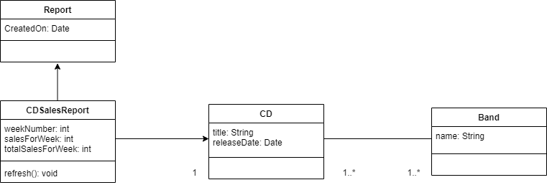

Package Diagrams

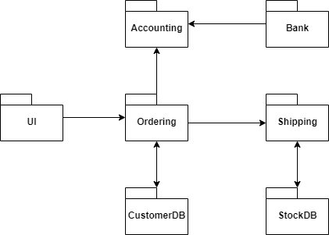

Use-case diagram for the medical clinic

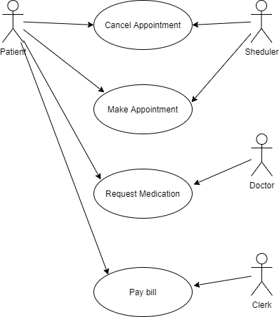

Sequence Diagram

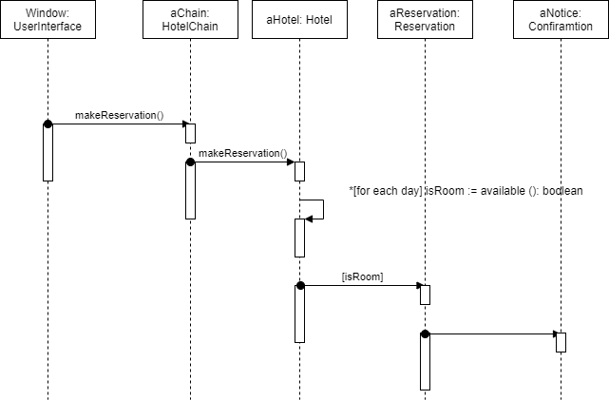

Collaboration Diagrams

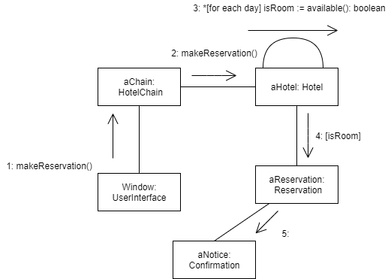

State Chart Diagram

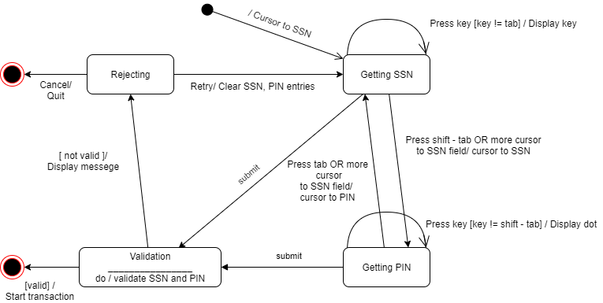

Activity Diagram

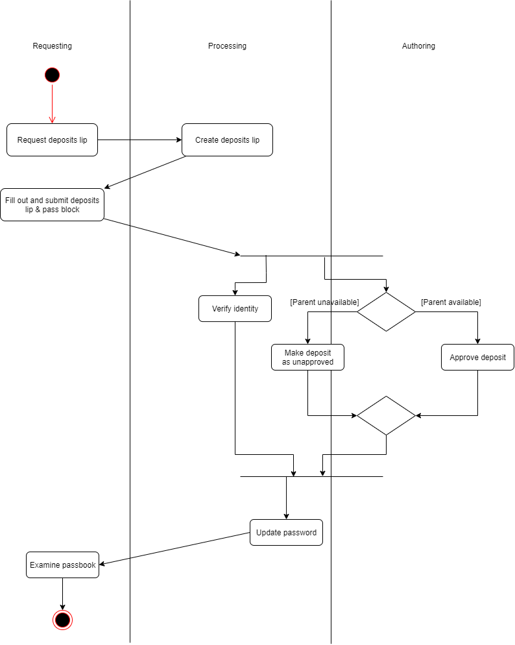

Висновок: на даній лабораторній роботі я навчився будувати базові UML діаграми, а також дослідив структуру, синтаксис мови UML та правила створення діаграм. Протягом виконання даної лабораторної роботи я побудував 7 діаграм, які відрізняються між собою не тільки візуально, а і принципом побудови.